Бизнес-форум
“Трансформация в Олимпийском”

29-30 сентября, Москва - бесплатное и самое глобальное событие для московских предпринимателей и владельцев юридических лиц - Трансформация в Олимпийском. Бизнес-форум соберет более 20 000 участников.
Уникальный формат практической работы!
Прямо на площадке Олимпийского предприниматели включат свои ноутбуки и посвятят 20 часов детальной проработке своего бизнеса. В результате участники вместе со спикерами создадут 20 000 сайтов, настроят рекламную кампанию, напишут продающие скрипты и разработают систему, которая поможет увеличить прибыль в ближайшие 6 месяцев!

Вход только по билетам!
Получить бесплатный билет: goo.gl/tPLkhN

Всего за 2 дня участники получат все необходимые технологии для оптимизации бизнес-процессов, а также инструменты для повышения личной эффективности.

Среди спикеров форума:
- Оскар Хартманн (Генеральный директор и основатель KupiVIP.ru, CarPrice)
- Ицхак Пинтосевич (Эксперт в системном развитии личности и бизнеса)
- Дмитрий Портнягин (Предприниматель, автор видеоблога “Трансформатор”)
- Алексей Воронин (Бизнесмен, создатель и ведущий бизнес-курса «Миллиард за миллион» )
- Евгений Гаврилин (основатель краудфандинговой платформы BOOMSTARTER),
- и еще 13 ТОП экспертов России в области упаковки продукта, автоматизации процессов, систематизации и увеличения продаж.
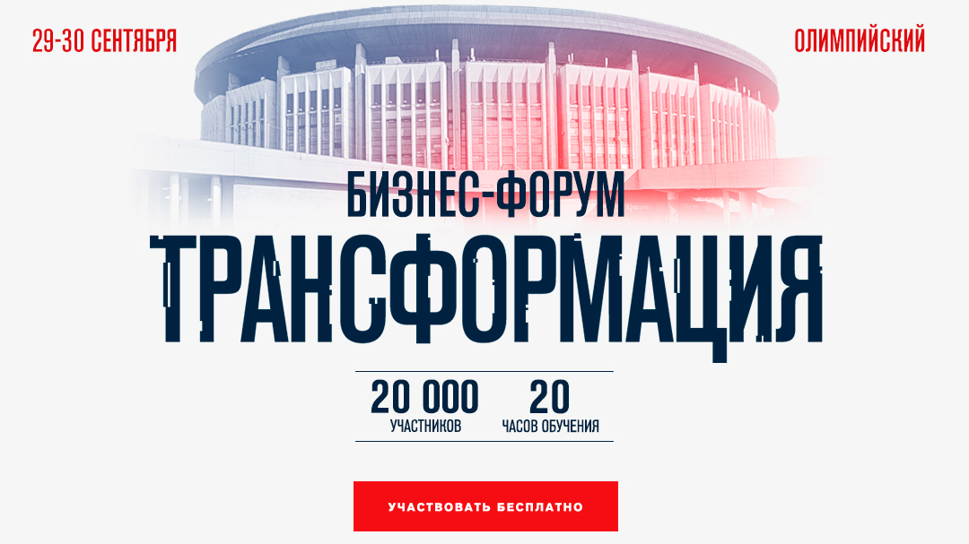

Бизнес-форум нон-стоп! Hard work круглосуточно над вашим бизнесом.
Без перерывов на кофе-брейки и обеды. Берите с собой еду и воду, потому что уйти из зала вы не сможете!
Основная задача участников бизнес-форума - прицельная и сконцентрированная работа над развитием предпринимательских навыков. Рабочая атмосфера и активный нетворкинг расширят связи с бизнес-сообществом и объединят новых партнеров.

Только для собственников бизнеса.
Вход бесплатный.
Количество мест ограничено: goo.gl/tPLkhN

